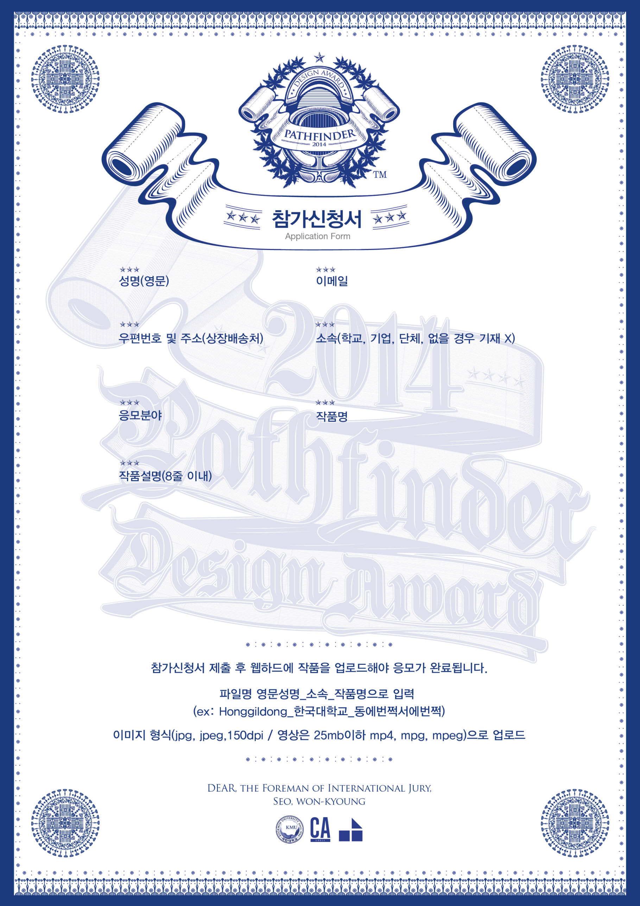
갑을병정무기경신임계갑을병정무기경신임계갑을병정무기경신임계갑을병정무기경신임계갑을병정무기경신임계갑을병정무기경신임계갑을병정무기경신임계갑을병정무기경신임계갑을병정무기경신임계갑을병정무기경신임계갑을병정무기경신임계갑을병정무기경신임계갑을병정무기경신임계갑을병정무기경신임계갑을병정무기경신임계갑을병정무기경신임계갑을병정무기경신임계갑을병정무기경신임계갑을병정무기경신임계갑을병정무기경신임계갑을병정무기경신임계갑을병정무기경신임계갑을계갑을병정무기경신임계갑을병정무기경신임계갑을병정무기경신임계
동에 번쩍 서에 번쩍
타이포그래피
123-123, 서울시 성북구 홍길동
123-1번지 1동 1234호
한국대학교 시각디자인학과
gildong@pathfinder.com
홍길동(Hong, Gil-dong)

